Hogyan spórolhatnak milliókat a vállalkozások a meghosszabbított elektromos autós pályázattal?
Az elektromos kishaszonjárművek iránti érdeklődés nem csupán környezetvédelmi kérdés: egyre több vállalkozás ismeri fel, hogy az elektromos átállás jelentős költségcsökkentést és versenyelőnyt hozhat. A futárszolgáltatások, logisztikai cégek és kisvállalkozások számára a hosszú távú üzemeltetési megtakarítások ma már jól mérhető gazdasági tényezőt jelentenek.
A hivatalosan meghosszabbított állami pályázat 2026 tavaszáig biztosít támogatást tisztán elektromos kishaszonjárművek és kisbuszok beszerzésére. A program célja, hogy a vállalkozások számára pénzügyileg is vonzóvá tegye az átállást, és ezzel ne csupán a környezetet, hanem a céges költségvetést is tehermentesítse.
Rekordérdeklődés a pályázat iránt
Az e-kisteherauto.hu belső statisztikái szerint az érdeklődések száma egyetlen hét alatt 212%-kal emelkedett a pályázat meghosszabbításának bejelentése után. Ez jól mutatja, hogy a vállalkozások egyre komolyabban veszik az elektromos átállást, és keresik azokat a forrásokat, ahol gyorsan és átláthatóan tájékozódhatnak.
A pályázat keretösszege a közelmúltban 30 milliárd forintról 40 milliárdra emelkedett, így több mint 9 000 új elektromos jármű állhat magyar vállalkozások szolgálatába 2026-ig. A támogatás mértéke járművenként 2,8 – 4 millió forint, a vállalkozások méretétől függően akár 16 jármű beszerzésére is igényelhető, összesen legfeljebb 64 millió forint értékben.
Mit jelent ez a vállalkozásoknak?
Üzemeltetési költségcsökkentés: Az elektromos kishaszonjárművek energiafogyasztása és karbantartási igénye akár 40–60%-kal alacsonyabb lehet, mint a hagyományos dízel vagy benzines járműveké.
Átlátható pénzügyi tervezés: A fix, kedvezményes energiaárak és a támogatott beszerzési lehetőség segít előre tervezni a költségeket.
Versenyelőny: A belvárosi behajtási korlátozások és a fogyasztók környezettudatos preferenciái miatt a tisztán elektromos járművek gazdasági előnyt jelentenek.
Az elektromos átállás már nem luxus, hanem stratégiai döntés
Az elektromos kishaszonjárművek átállása ma már nem csupán környezetvédelmi döntés, hanem stratégiai gazdasági lépés is. Európai tapasztalatok szerint egy kisvállalkozás járművenként akár több, mint 10 ezer eurót is megtakaríthat három év alatt, ha hagyományos dízel vagy benzines kishaszonjárművét elektromosra cseréli. A kedvezőbb energia- és karbantartási költségek révén a teljes életciklus alatti üzemeltetési költség (TCO) is csökken, így a beruházás hosszabb távon megtérül.
„A pályázat segítségével a vállalkozások érdemben csökkenthetik működési kiadásaikat, gyorsabban térülhet meg a beruházás, és versenyelőnyt szerezhetnek a piacon. Az elektromos járművek melletti stratégiai döntés hosszú távon biztosítja a cég gazdasági stabilitását.” – hangsúlyozta Hajdu Dániel, az NRG CAR Kft. ügyvezetője.
A jövőbeli lehetőségek is jelentősek: a támogatás kihasználásával a vállalkozások könnyebben bővíthetik flottájukat, a belvárosi behajtási korlátozások és a növekvő környezettudatosság pedig egyre kedvezőbb pozíciót biztosít a tisztán elektromos járműveknek a piacon. Hosszabb távon a városi közlekedési szabályozások várhatóan még inkább előnyösen hatnak az elektromos kishaszonjárművekre, így a cégek a mostani beruházással nemcsak költséget takarítanak meg, hanem működésük stabilitását is erősítik.
Az elektromos átállás tehát nemcsak a vállalkozások működését teszi hatékonyabbá, hanem hozzájárul a városi közlekedés fenntarthatóságához is: kevesebb zaj, tisztább levegő, és hosszú távon stabilabb működés várható. A szakértők szerint a következő néhány évben előreláthatólag a belvárosokban működő kisáruszállítók jelentős része már elektromos lesz, ami egyszerre jelent gazdasági és társadalmi előrelépést.
Sajtókapcsolat:
- Hajdu Dániel
- NRGcar Kft. cégvezetője
- +36 29 789 010
- daniel.hajdu@nrgcar.eu
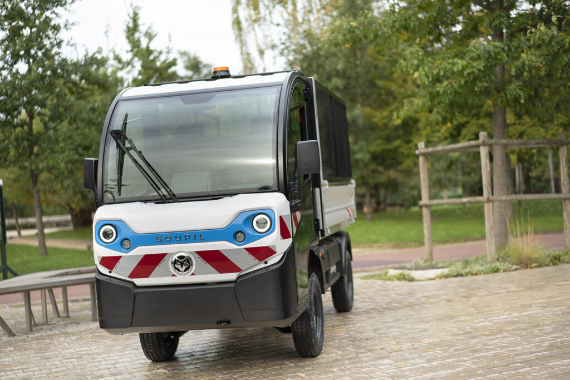 | © NRG CAR Kft.
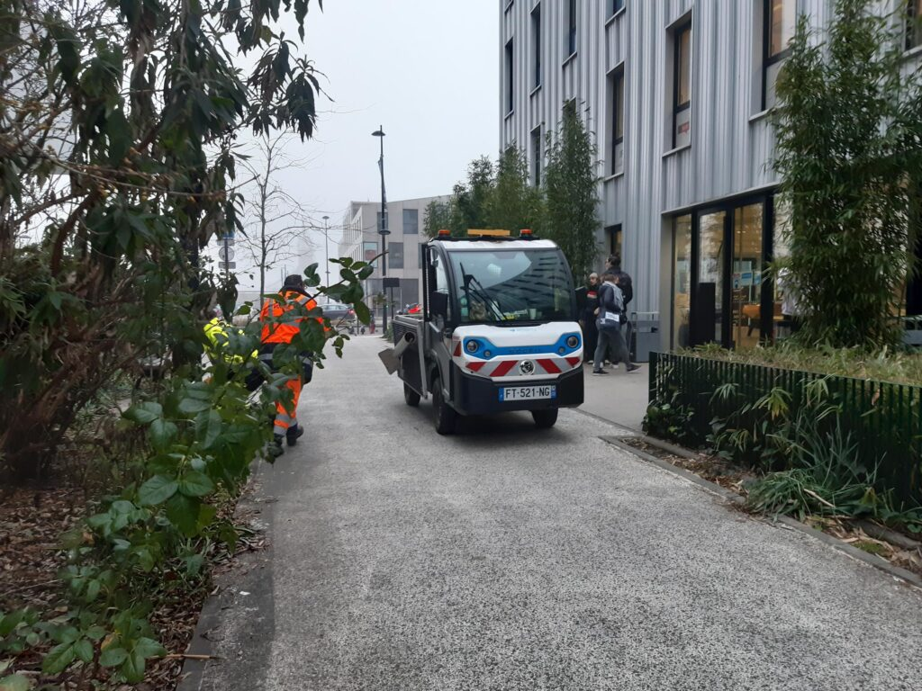 | © NRG CAR Kft.
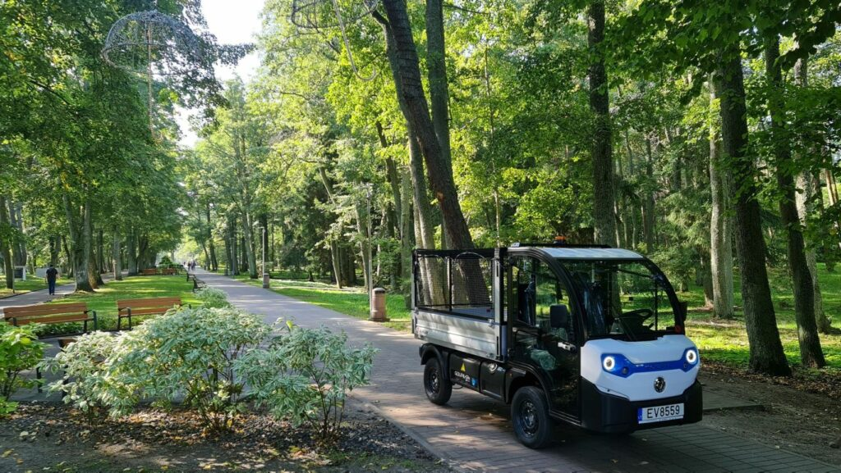 | © NRG CAR Kft.
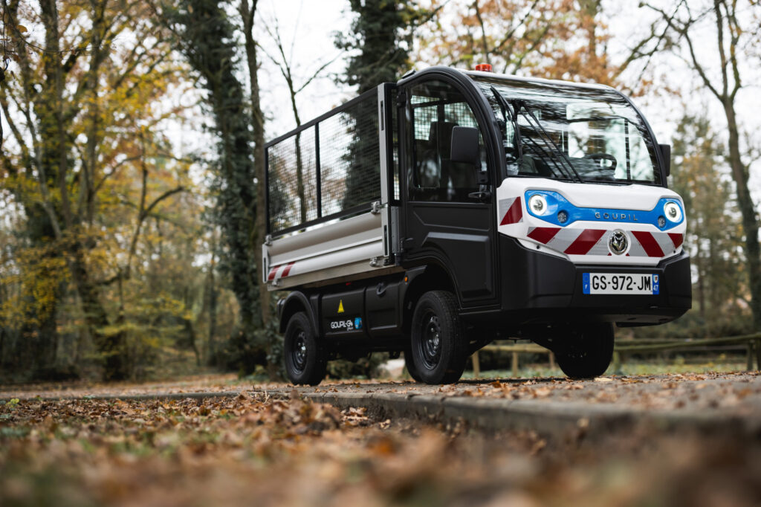 | © NRG CAR Kft.
Eredeti tartalom: NRG CAR Kft.
Továbbította: Helló Sajtó! Üzleti Sajtószolgálat
Ez a sajtóközlemény a következő linken érhető el:

